BỘ NÔNG NGHIỆP & PTNT  VIỆN KHOA HỌC THỦY LỢI VIỆT NAM  VIỆN KHOA HỌC THỦY LỢI  MIỀN NAM | CỘNG HÒA XÃ HỘI CHỦ NGHĨA VIỆT NAM  Độc lập – Tự do – Hạnh phúc  ---*---  Thành phố HCM, ngày 3 tháng 11 năm 2017
BẢN TIN
DỰ BÁO NGUỒN NƯỚC LŨ VÙNG Ở ĐỒNG BẰNG SÔNG CỬU LONG NĂM 2017

DIỄN BIẾN NGUỒN NƯỚC TRÊN DÒNG CHÍNH MÊ CÔNG
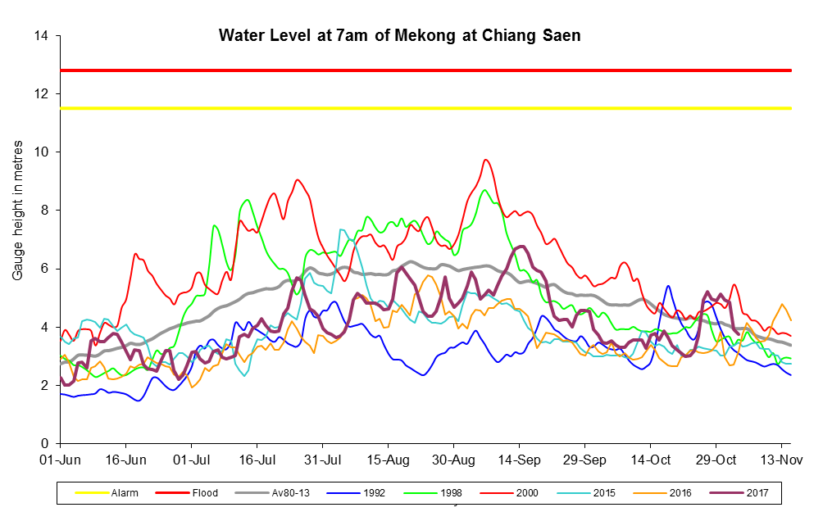
Hình 1: Diễn biến nước về từ Trung Quốc qua Chiang Saen, cập nhật ngày 3/11
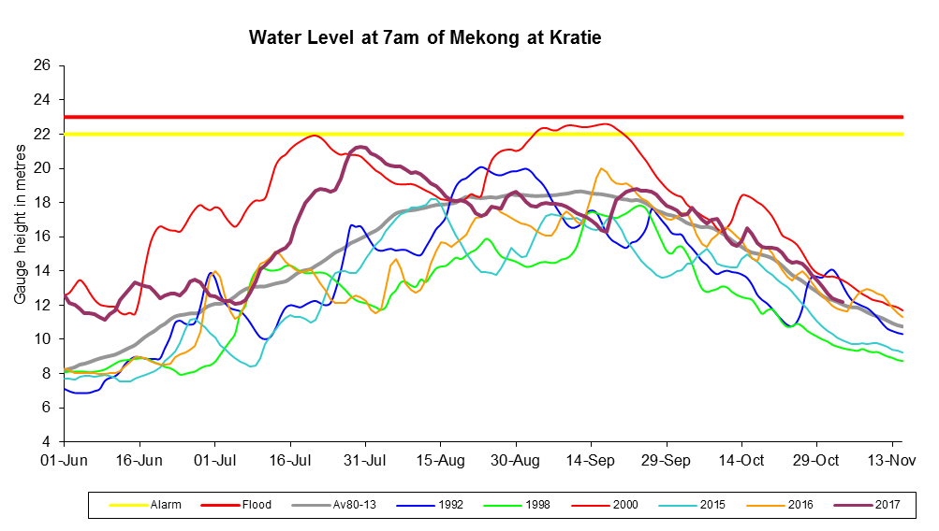
Hình 2: Diễn biến nước về qua trạm Kratie, cập nhật ngày 3/11
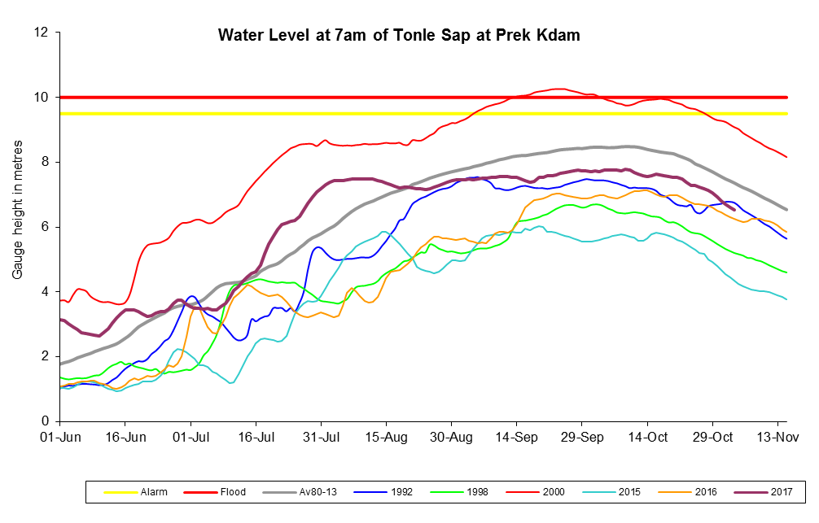
Hình 3: Diễn biến nước trạm Prek Kdam, Biển hồ, cập nhật ngày 3/11

Các hồ thủy điện Trung Quốc bước vào giai đoạn tích và xả nước hồ theo nhu cầu phụ tải về điện (Hình 1).
Lũ sông Mê Công tại Kratie đạt đỉnh lớn nhất trong năm ngày 30/7, cao trình mực nước đạt 21,26m, xấp xỉ báo động cấp I (Hình 2). Hiện lũ đang rút nhanh, mực nước tại Kratie ngày 3/11 đạt cao trình 12,20m, cao hơn mực nước trung bình nhiều năm 0,15m, lũ rút bình quân 10-15cm/ngày.
Mực nước nhánh vào hồ Tonle Sạp tại Prek Kdam (Hình 3), ngày 3/11 đạt cao trình 6,52m. Mực nước trong hồ tại Kampong Luong đạt 6,89m, lượng trữ trong hồ còn khoảng 34,4 tỷ m³ nước. Hồ Tonle Sap vào giai đoạn chảy ra mạnh.
Mực nước các trạm trên dòng chính đang ảnh hưởng của kì triều cao, mực nước cao nhất trong ngày 3/11 tại Tân Châu 2,69m, Châu Đốc 2,56m, tại Cần Thơ là 1,83m, và Mỹ Thuận là 1,82m.

DỰ BÁO ẢNH HƯỞNG LŨ ĐẾN CÁC VÙNG TRÊN ĐỒNG BẰNG
Dự báo, nước về từ thượng nguồn qua trạm Kratie biến động thấp trong những ngày tới, xu thế giảm nhanh.
Dự báo mực nước lớn nhất tại Tân Châu và Châu Đốc tăng đến 6-7/11 rồi giảm dần đến 12/11. Mực nước lớn nhất tại Tân Châu 7/11 đạt 2,75-2,8m và Châu Đốc 2,7 m. đến 12/11 chỉ còn 2,3-2,4m
Dự báo mực nước lớn nhất tại Cần Thơ và Mỹ Thuận sẽ duy trì cao đến 6/11 rồi giảm dần đến 12/11, giá trị lớn nhất tại Cần Thơ và Mỹ Thuận ngày 6/11 khoảng 1,85-1,95m. Dự báo đến 12/11 còn 1,6m.
Các vùng ngập lũ trên đồng bằng vùng Đồng Tháp Mười, Tứ Giác Long Xuyên mực nước lũ rút dần. Tuần từ 3-10/11 xu thế lũ giảm dần 1-2cm/ngày.

KẾT LUẬN - KIẾN NGHỊ :
Mực nước lũ sông Mê Công đang xuống nhanh. Do ảnh hưởng của cơn bão số 12, bão Damrey, mực nước một số vùng ven biển có thể gia tăng cục bộ. Triều cường kết hợp với mưa nội vùng đồng bằng có thể làm chậm quá trình lũ rút trên đồng bằng.
Mùa khô 2018, với lượng trữ lớn nhất hồ Tonle Sap khoảng 39,8 tỷ m³ và dự báo trạng thái ENSO trung tính nghiêng về pha lạnh, dự báo khả năng xuất hiện mưa trái mùa các tháng 1-2/2018 là điều kiện nguồn nước dự báo thuận lợi hơn cho sản xuất vụ Đông Xuân năm 2017-2018.

Viện Khoa học Thủy lợi miền Nam, 3/11/2017

